实验六 多表查询（一）

系 电气信息系 专业班级 17GB计算3班

学号 201710253110 姓名 唐可寅 成绩：

实验目的：
- 掌握连接查询的一般格式。
- 熟练掌握连接查询的各种方法。
实验内容：
对JXGL数据库进行查询。
- 查询选修2号课程的学生姓名。
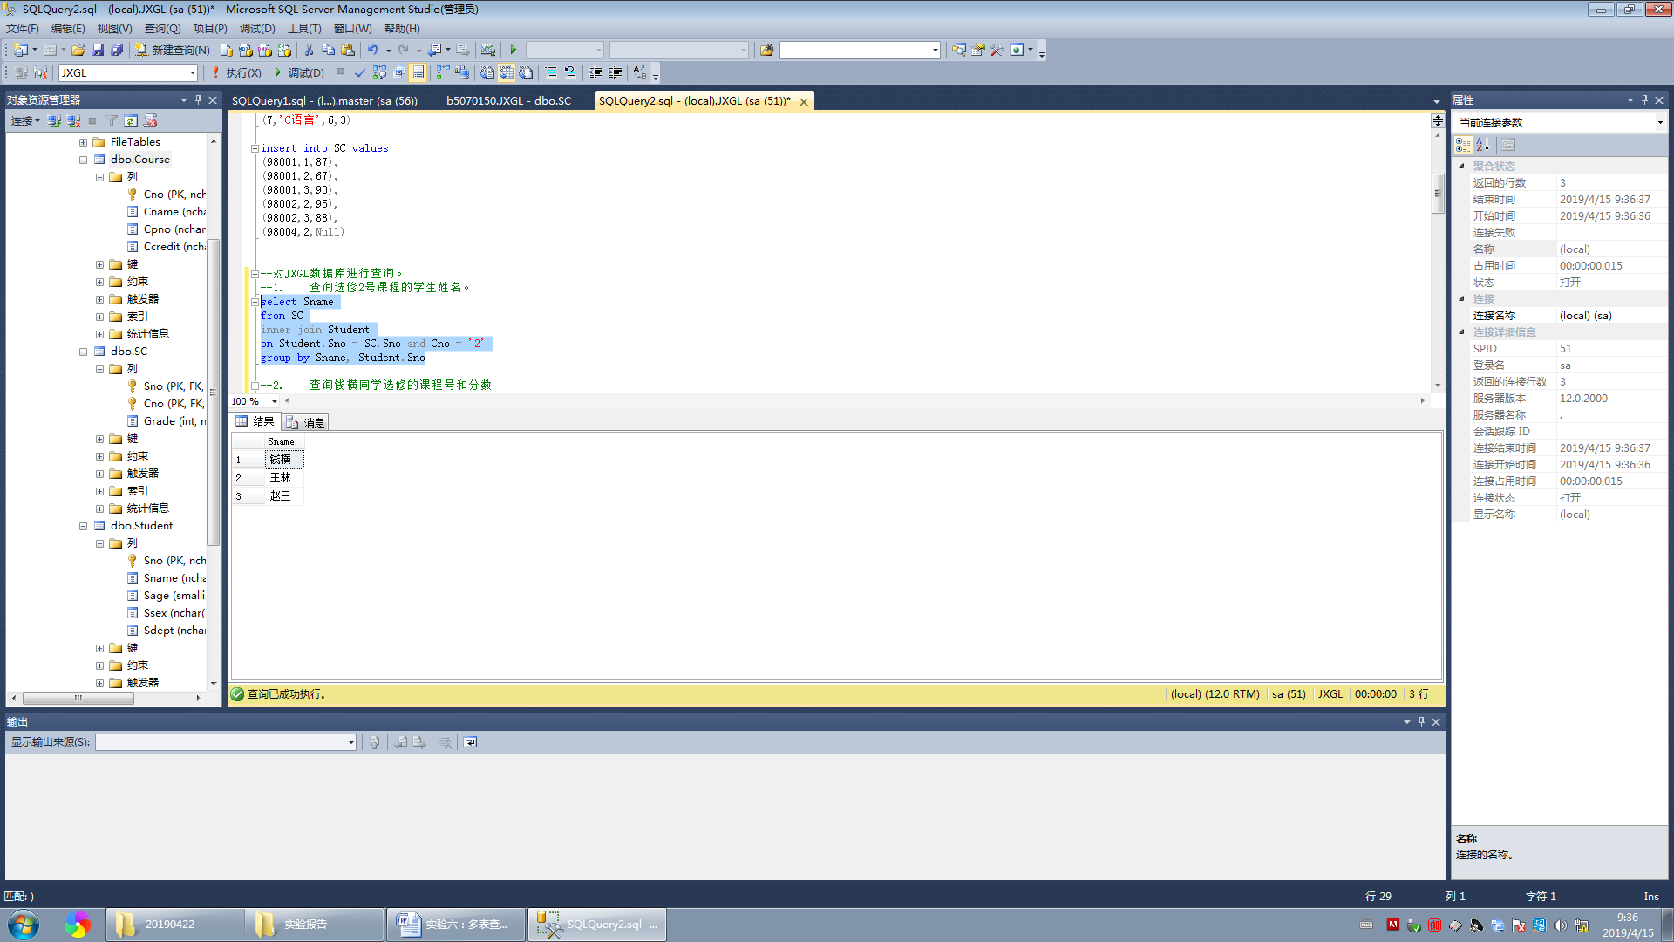
- 查询钱横同学选修的课程号和分数
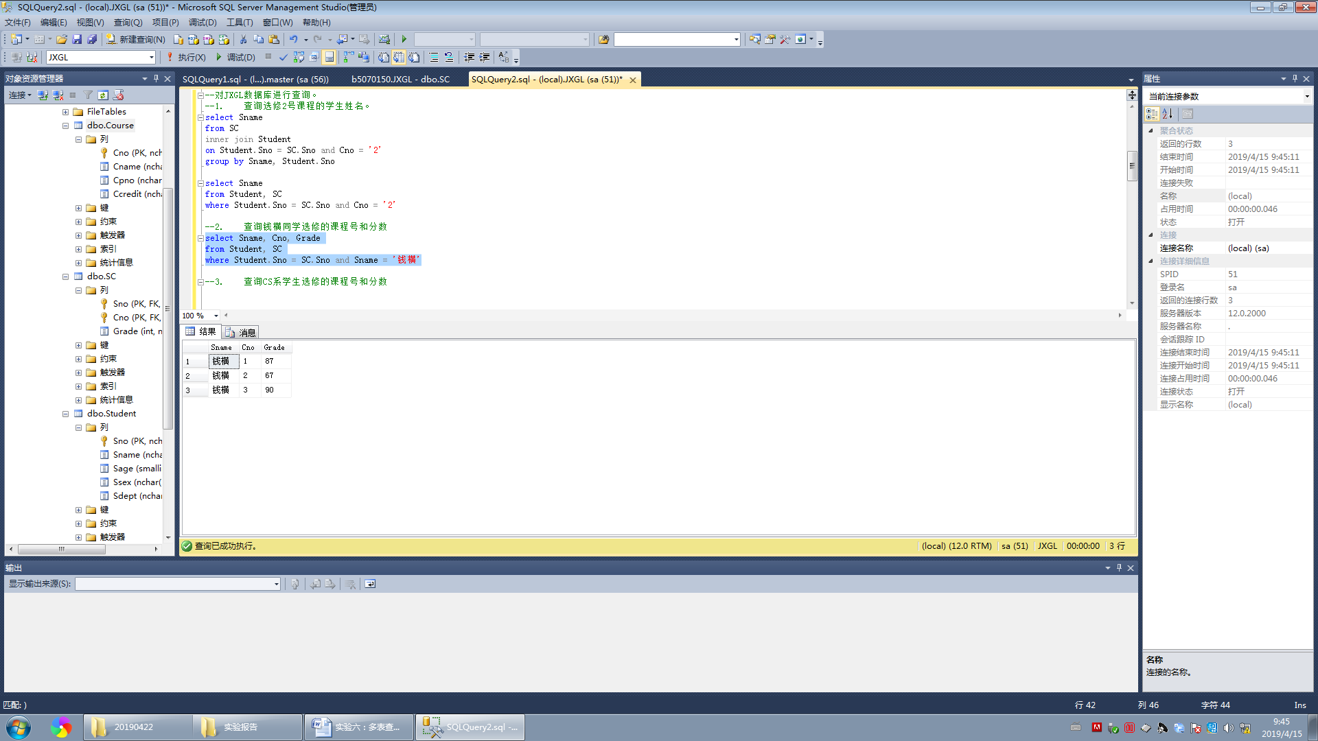
- 查询CS系学生选修的课程号和分数
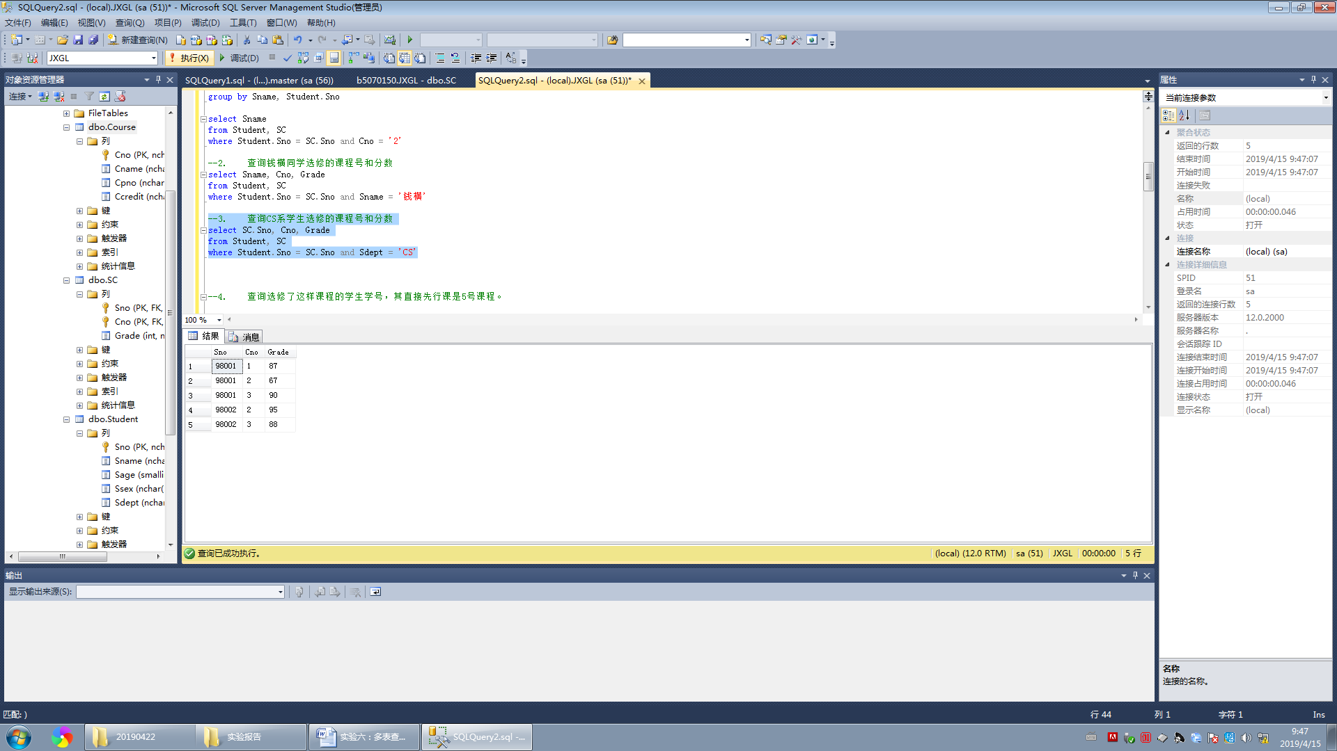
- 查询选修了这样课程的学生学号，其直接先行课是5号课程。
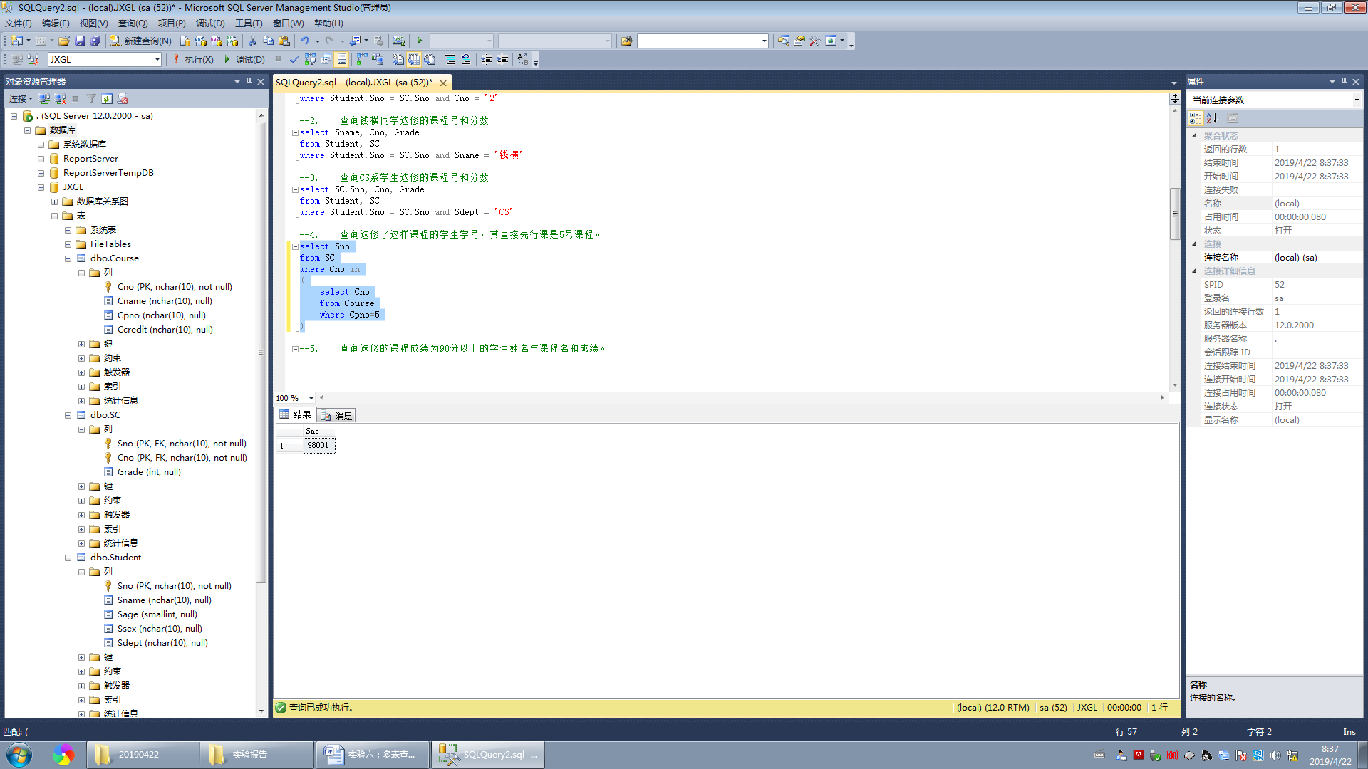
- 查询选修的课程成绩为90分以上的学生姓名与课程名和成绩。
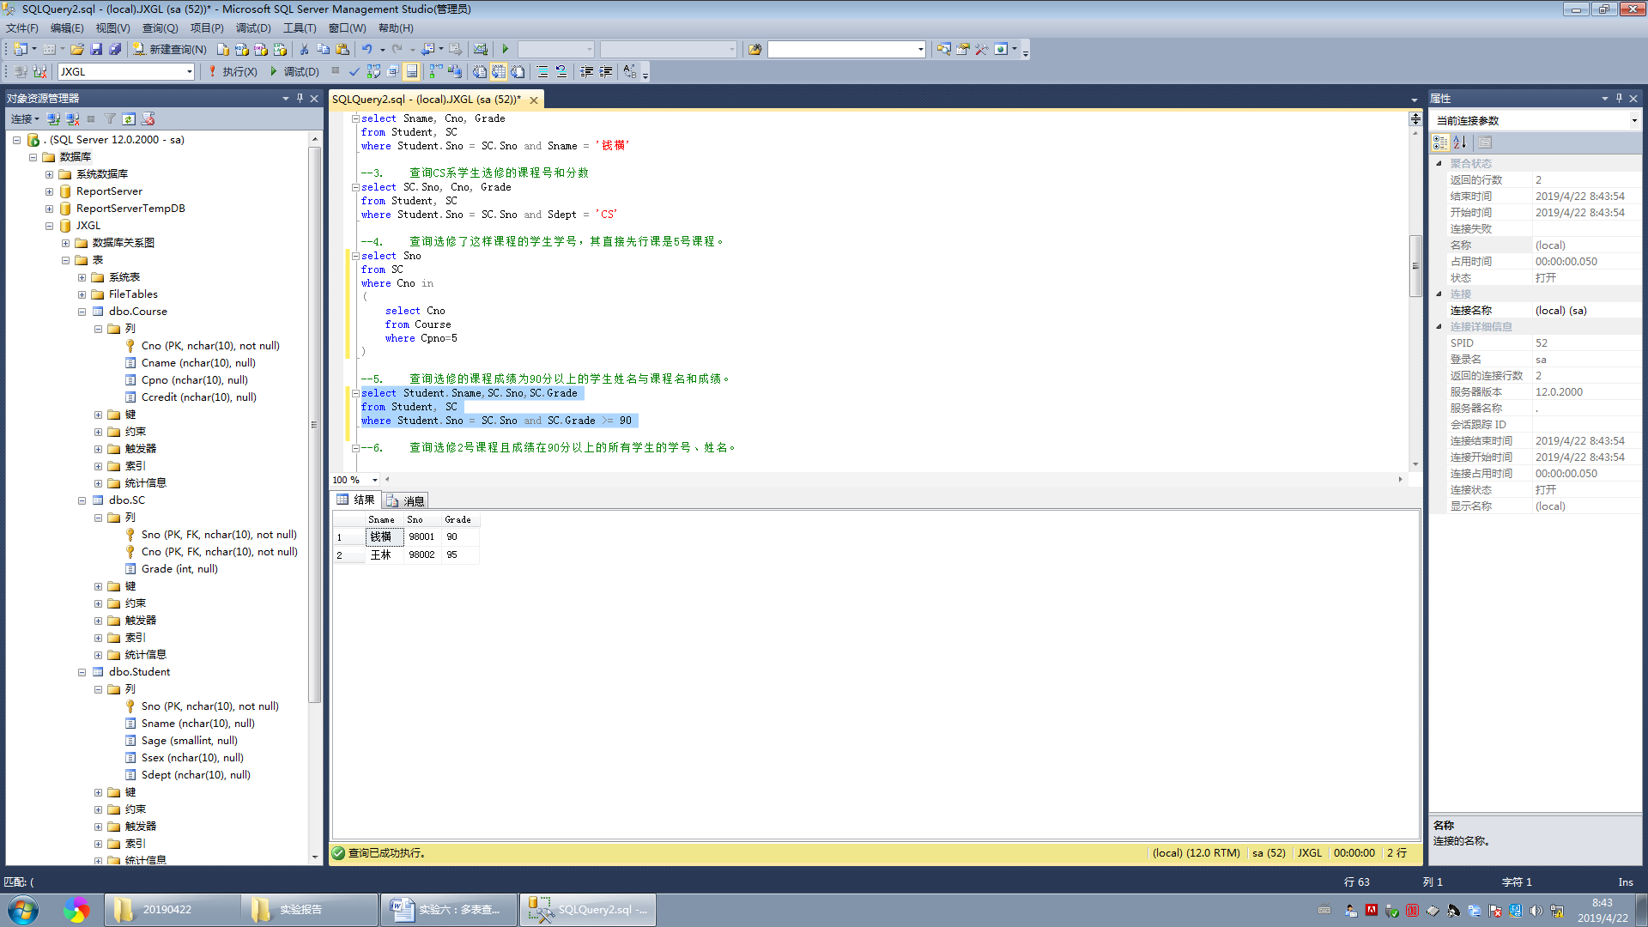
- 查询选修2号课程且成绩在90分以上的所有学生的学号、姓名。
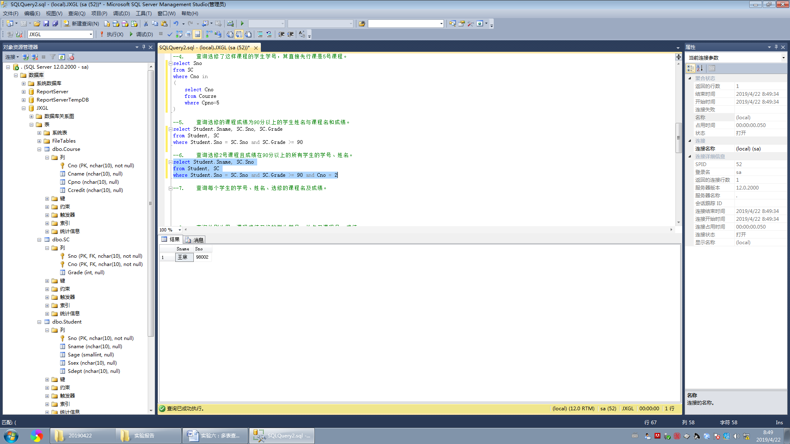
- 查询每个学生的学号、姓名、选修的课程名及成绩。
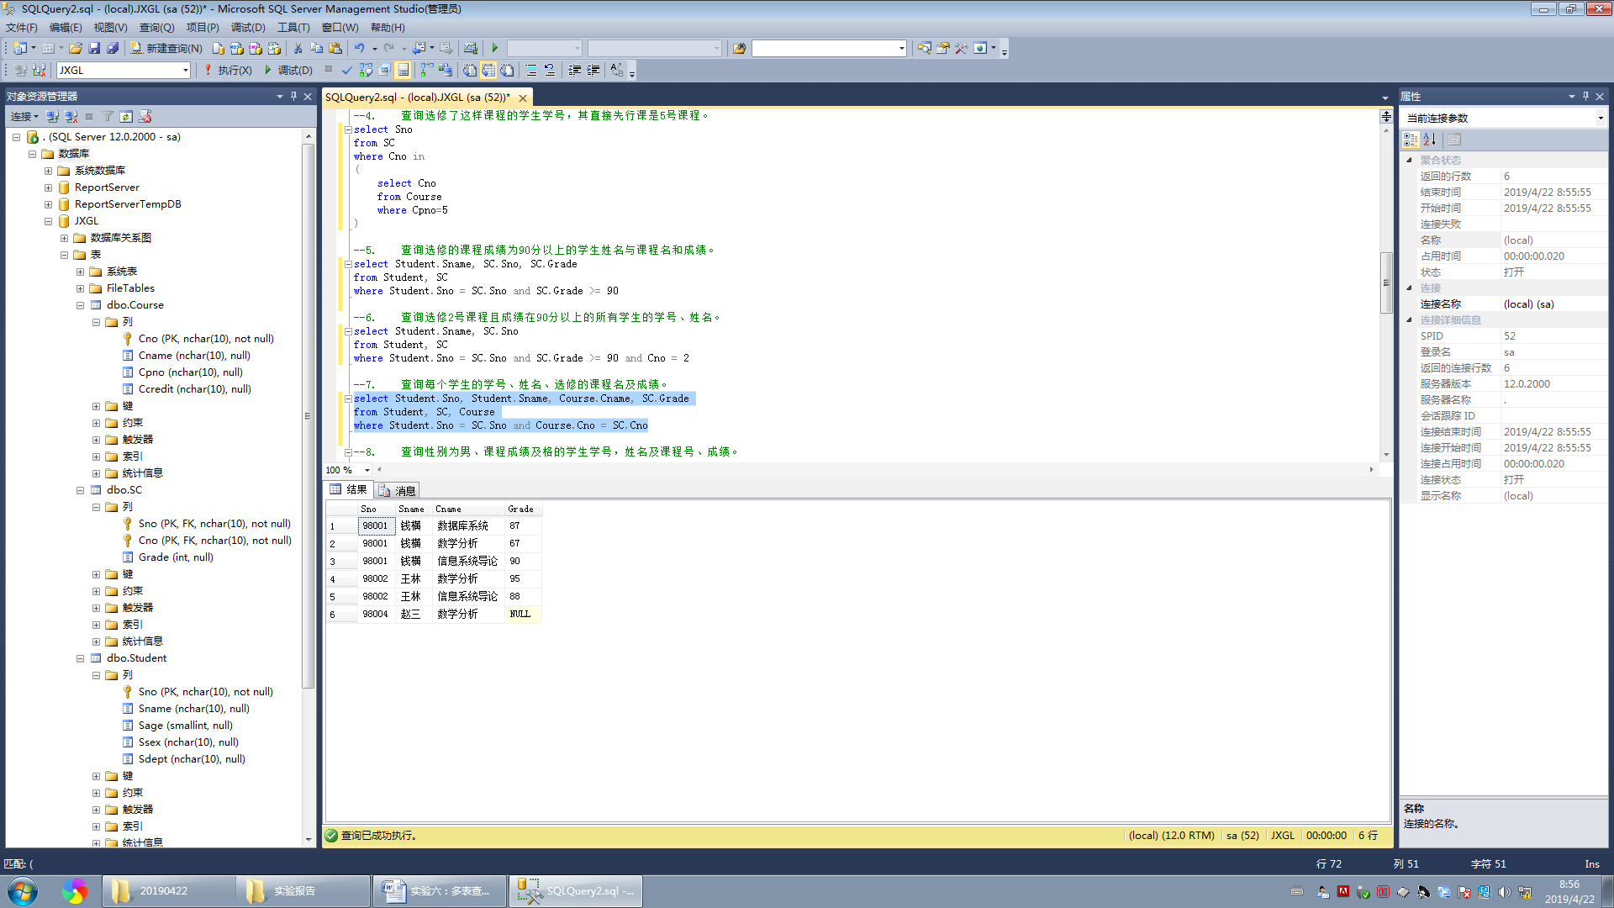
- 查询性别为男、课程成绩及格的学生学号，姓名及课程号、成绩。
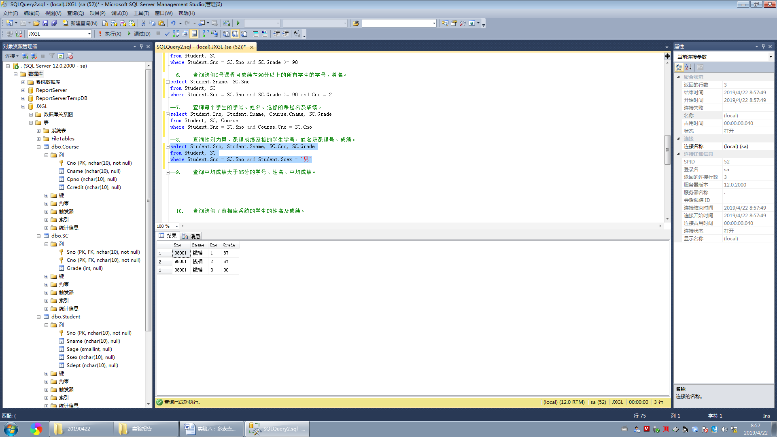
- 查询平均成绩大于85分的学号、姓名、平均成绩。
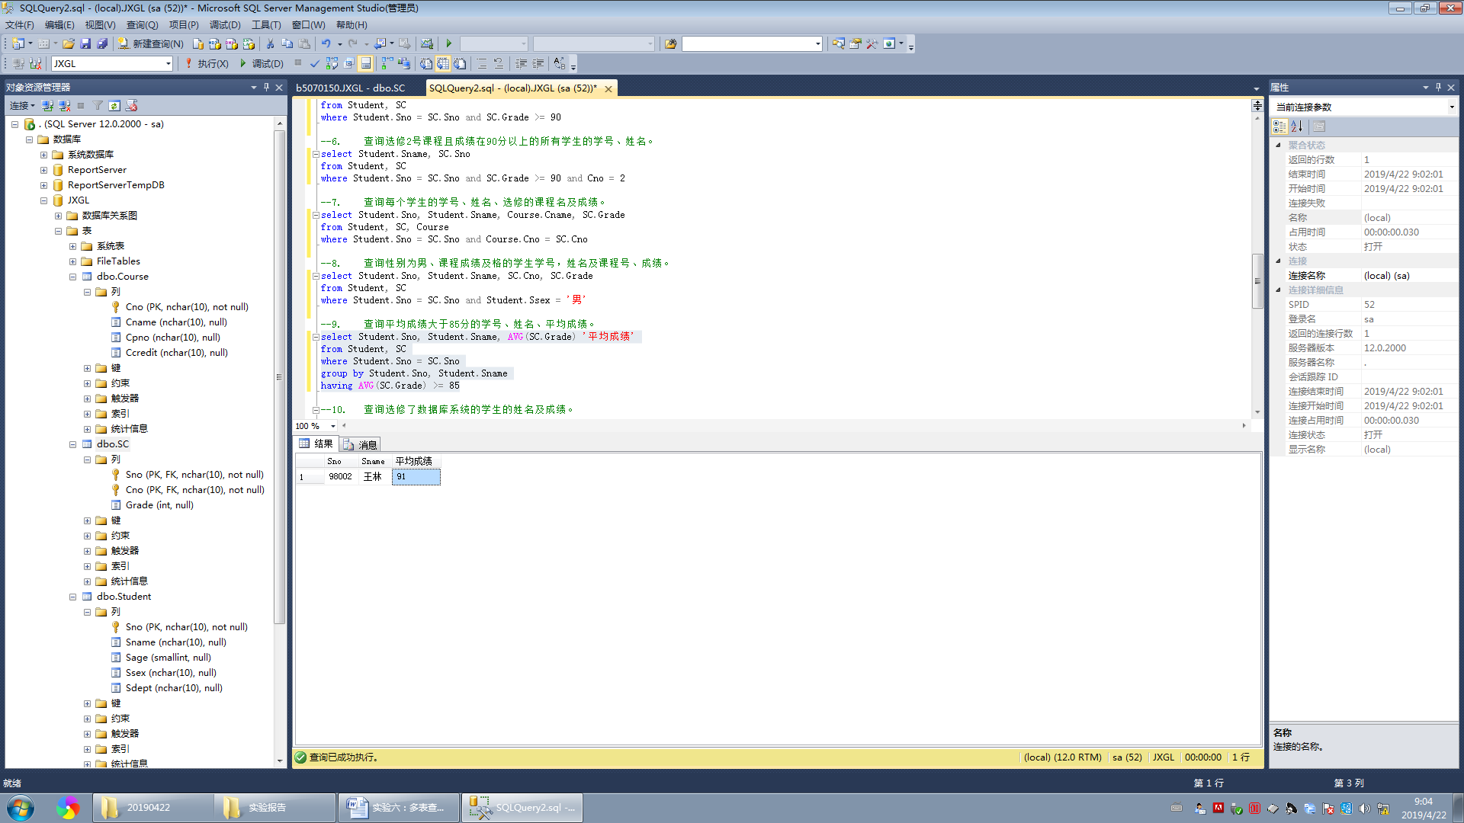
- 查询选修了数据库系统的学生的姓名及成绩。
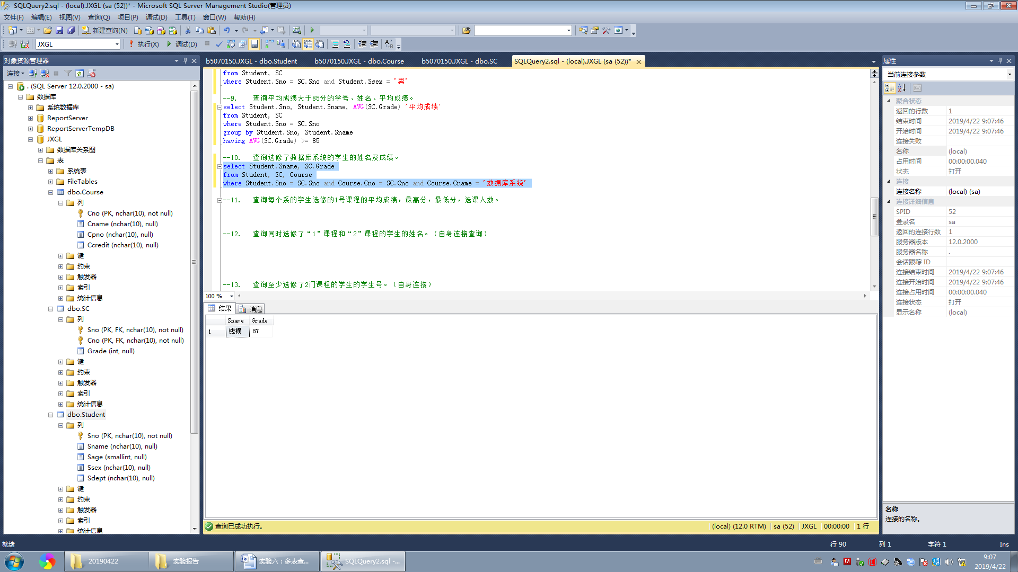
- 查询每个系的学生选修的1号课程的平均成绩，最高分，最低分，选课人数。
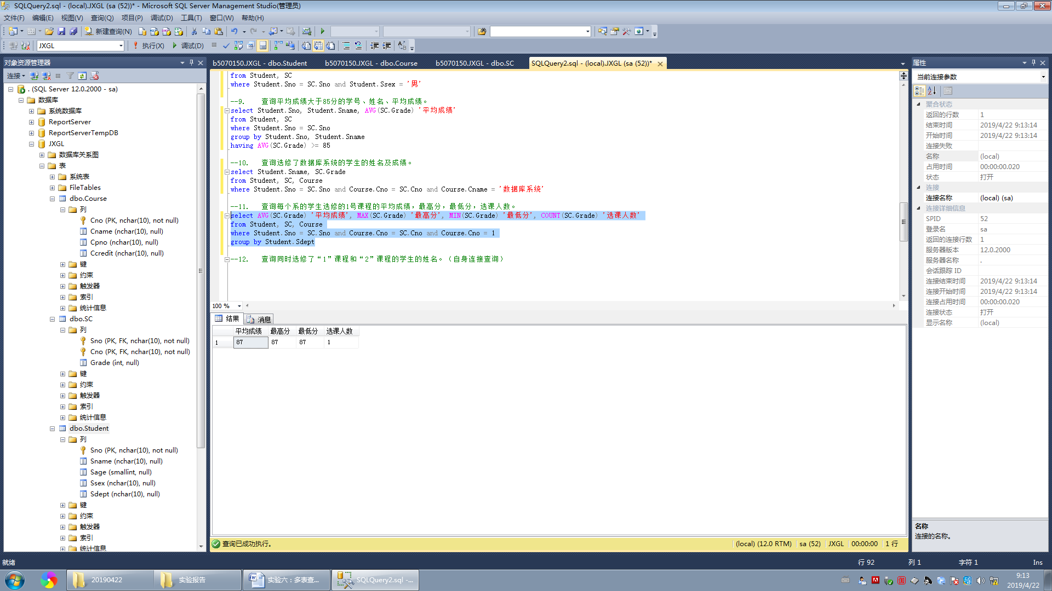
- 查询同时选修了“1”课程和“2”课程的学生的姓名。（自身连接查询）
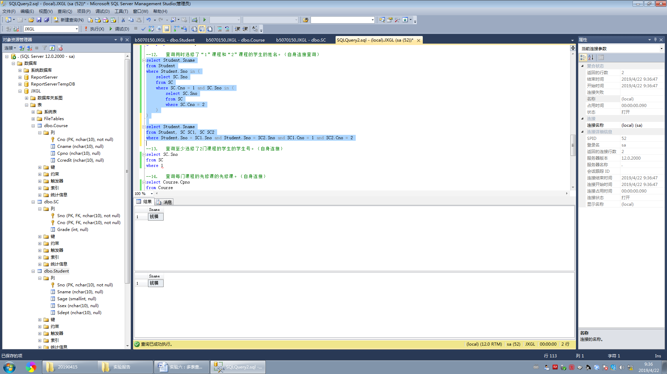
- 查询至少选修了2门课程的学生的学生号。（自身连接）
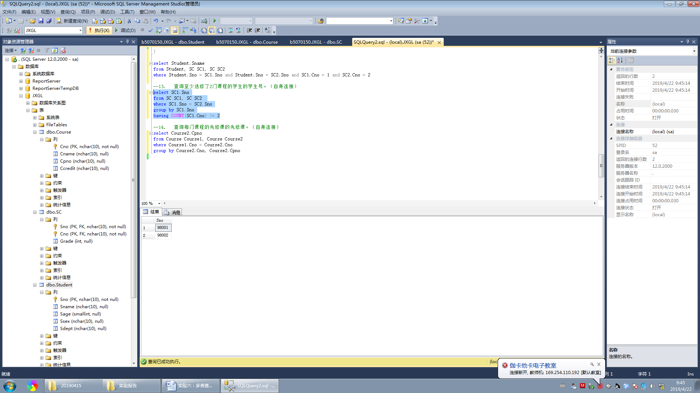
- 查询每门课程的先修课的先修课。（自身连接）
